Политинформация

День па́мяти жертв полити́ческих репре́ссий — памятный день, в который проходят траурные акции и памятные мероприятия (митинги, возложения венков и цветов к памятникам репрессированным, «уроки памяти» в учебных заведениях и пр.), посвященные памяти людей, погибших и пострадавших в ходе политических репрессий.
Начиная с 1991 года ежегодно 30 октября, в этот день проходят в России различные мероприятия.
По данным правозащитного центра «Мемориал», в России в настоящее время живы около 800 тысяч пострадавших от политических репрессий (в их число, согласно Закону о реабилитации жертв политических репрессий, входят также дети, оставшиеся без попечения родителей).
Ста́линские репре́ссии — массовые политические репрессии, осуществлявшиеся в СССР в период сталинизма (конец 1920-х — начало 1950-хгодов). Количество непосредственных жертв репрессий исчисляется миллионами. Репрессированные в годы правления Сталина - лица, приговорённые за политические преступления к смертной казни или лишению свободы, выдворенных из страны, выселенных, сосланных, депортированных. Было практически ликвидировано казачество. «Раскулачено» и обескровлено крестьянство. Политическим преследованиям подверглись и интеллигенция, и рабочие, и военные. Подверглись преследованиям представители абсолютно всех религиозных конфессий.
Период наиболее массовых репрессий, так называемый «Большой террор», пришёлся на 1937—1938 годы. Как отмечают современные российские историки, одной из особенностей сталинских репрессий было то, что значительная их часть нарушала существовавшее законодательство и основной закон страны - советскую Конституцию. В частности, противоречило Конституции создание многочисленных внесудебных органов. Характерно и то, что в результате раскрытия советских архивов было обнаружено значительное количество документов за подписью Сталина, свидетельствующих, что именно он санкционировал проведение почти всех массовых политических репрессий.

С момента вступления в силу Закона РСФСР № 1761-1 от 18 октября 1991 года «О реабилитации жертв политических репрессий» до 2004 года было реабилитировано свыше 630 тысяч человек. Некоторые репрессированные (например, многие руководители НКВД, лица, причастные к террору и совершившие неполитические уголовные преступления) были признаны не подлежащими реабилитации — всего было рассмотренно свыше 970 тысяч заявлений о реабилитации
Для того чтобы сохранить память о жертвах и помочь людям восстановить историю их семей, общество „Мемориал“ в 1998 году приступило к созданию единой базы данных, сводя вместе информацию из региональных Книг Памяти.
9 сентября 2009 года художественно-историческое исследование Александра Солженицына „Архипелаг ГУЛАГ“ внесли в обязательную школьную программу по литературе для старшеклассников.
30 октября 2009 года в своем обращении в связи с Днем памяти жертв политических репрессий Президент России Дмитрий Медведев призвал не оправдывать сталинские репрессии, жертвами которых пали миллионы человек.
Глава Российского государства подчеркнул, что память о национальных трагедиях так же священна, как память о победе.
Человеческая жизнь бесценна. Убийство невинных людей нельзя оправдать - будь то один человек или миллионы.

Но исследователь не может ограничиваться нравственной оценкой исторических событий и явлений. Его долг - воскрешение подлинного облика нашего прошлого. Тем более, когда те или иные его аспекты становятся объектом политических спекуляций. Все это в полной мере относится к проблеме статистики (масштаба) политических репрессий в СССР. В настоящей статье сделана попытка объективно разобраться в этом остром и болезненном вопросе.

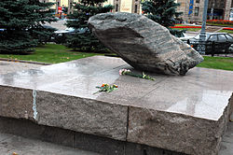

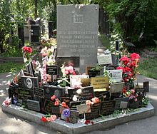

Плакат «Уничтожим кулака как класс». 1930 г.

Расстрельные списки» по Ленинграду (Список лиц, подлежащих суду Военной коллегии Верховного Суда Союза ССР). Подписи Сталина,Ворошилова, Кагановича,Жданова и Молотова. Апрель 1937 года. АП РФ, оп.24, дело 409, лист 54

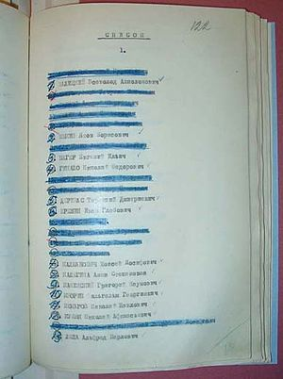

Список лиц», которых руководство НКВД предлагало осудить к расстрелу в закрытом заседании Военной коллегии Верховного суда СССР (подписан Сталиным, Молотовым и Ворошиловым). Из него вычеркнуты большинство обвиняемых на показательном процессе по делу «Антисоветского право-троцкистского блока»^{[47]}, который состоится через 4 месяца. 1 ноября 1937 года.

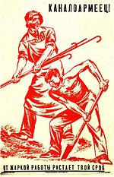

Агитационный плакат Дмитлага НКВД.

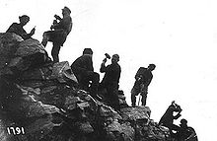Заключённые на строительствеБеломорканала.

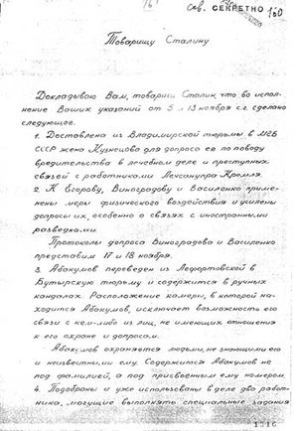

Докладная записка министра госбезопасности Игнатьева на имя И. В. Сталина: «Докладываю Вам, товарищ Сталин, что во исполнение Ваших указаний от 5 и 13 ноября с.г. сделано следующее: …2. К Егорову, Виноградову и Василенкоприменены меры физического воздействия и усилены допросы их, особенно о связях с иностранными разведками»^{[79]}. 15 ноября 1952 г. 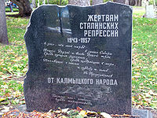Мемориал «Жертвам сталинских репрессий» от калмыцкого народа, установленный в Томске.

